


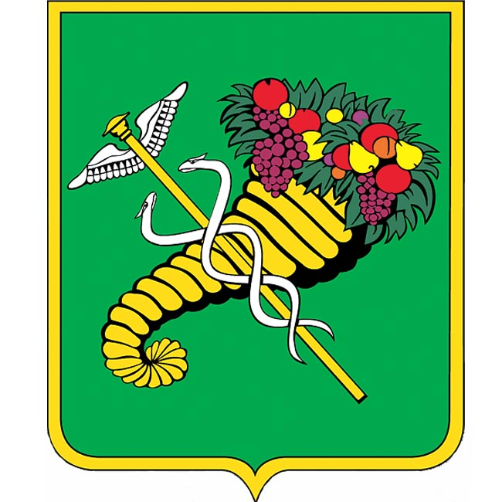
2 декабря
«Профи Украины 2013»
Конгресс судей и тренеров

Место проведения: Спорттанцклуб "Легенда" (г. Харьков, пр. Маршала Жукова,2)
Цель конгресса: - повышение уровня профессиональных знаний. Присвоение, продление и повышение судейской категории СГОСТУ на 2014 год.

9:00 - регистрация участников;
11:00 - начало конгресса

Лекторы конгрессы:
- Алексей Литвинов;
- Игорь Волков и Элла Иванова;
- Сергей Пелех и Анна Рудая;
- Виталий Руденко и Ирина Левит;
- Константин Бобрусь\Сергей и Дарья Числовы;
- Сергей Францен;
- Виталий Логвиненко (Jazz, Modern, Step, Hip-hop)
– Lora Rikker–Rukser (использование пластики восточной хореографии в латиноамериканских танцах);

Подробная информация на сайте:
WWW.LEGENDA-DANCE.COM.UA

